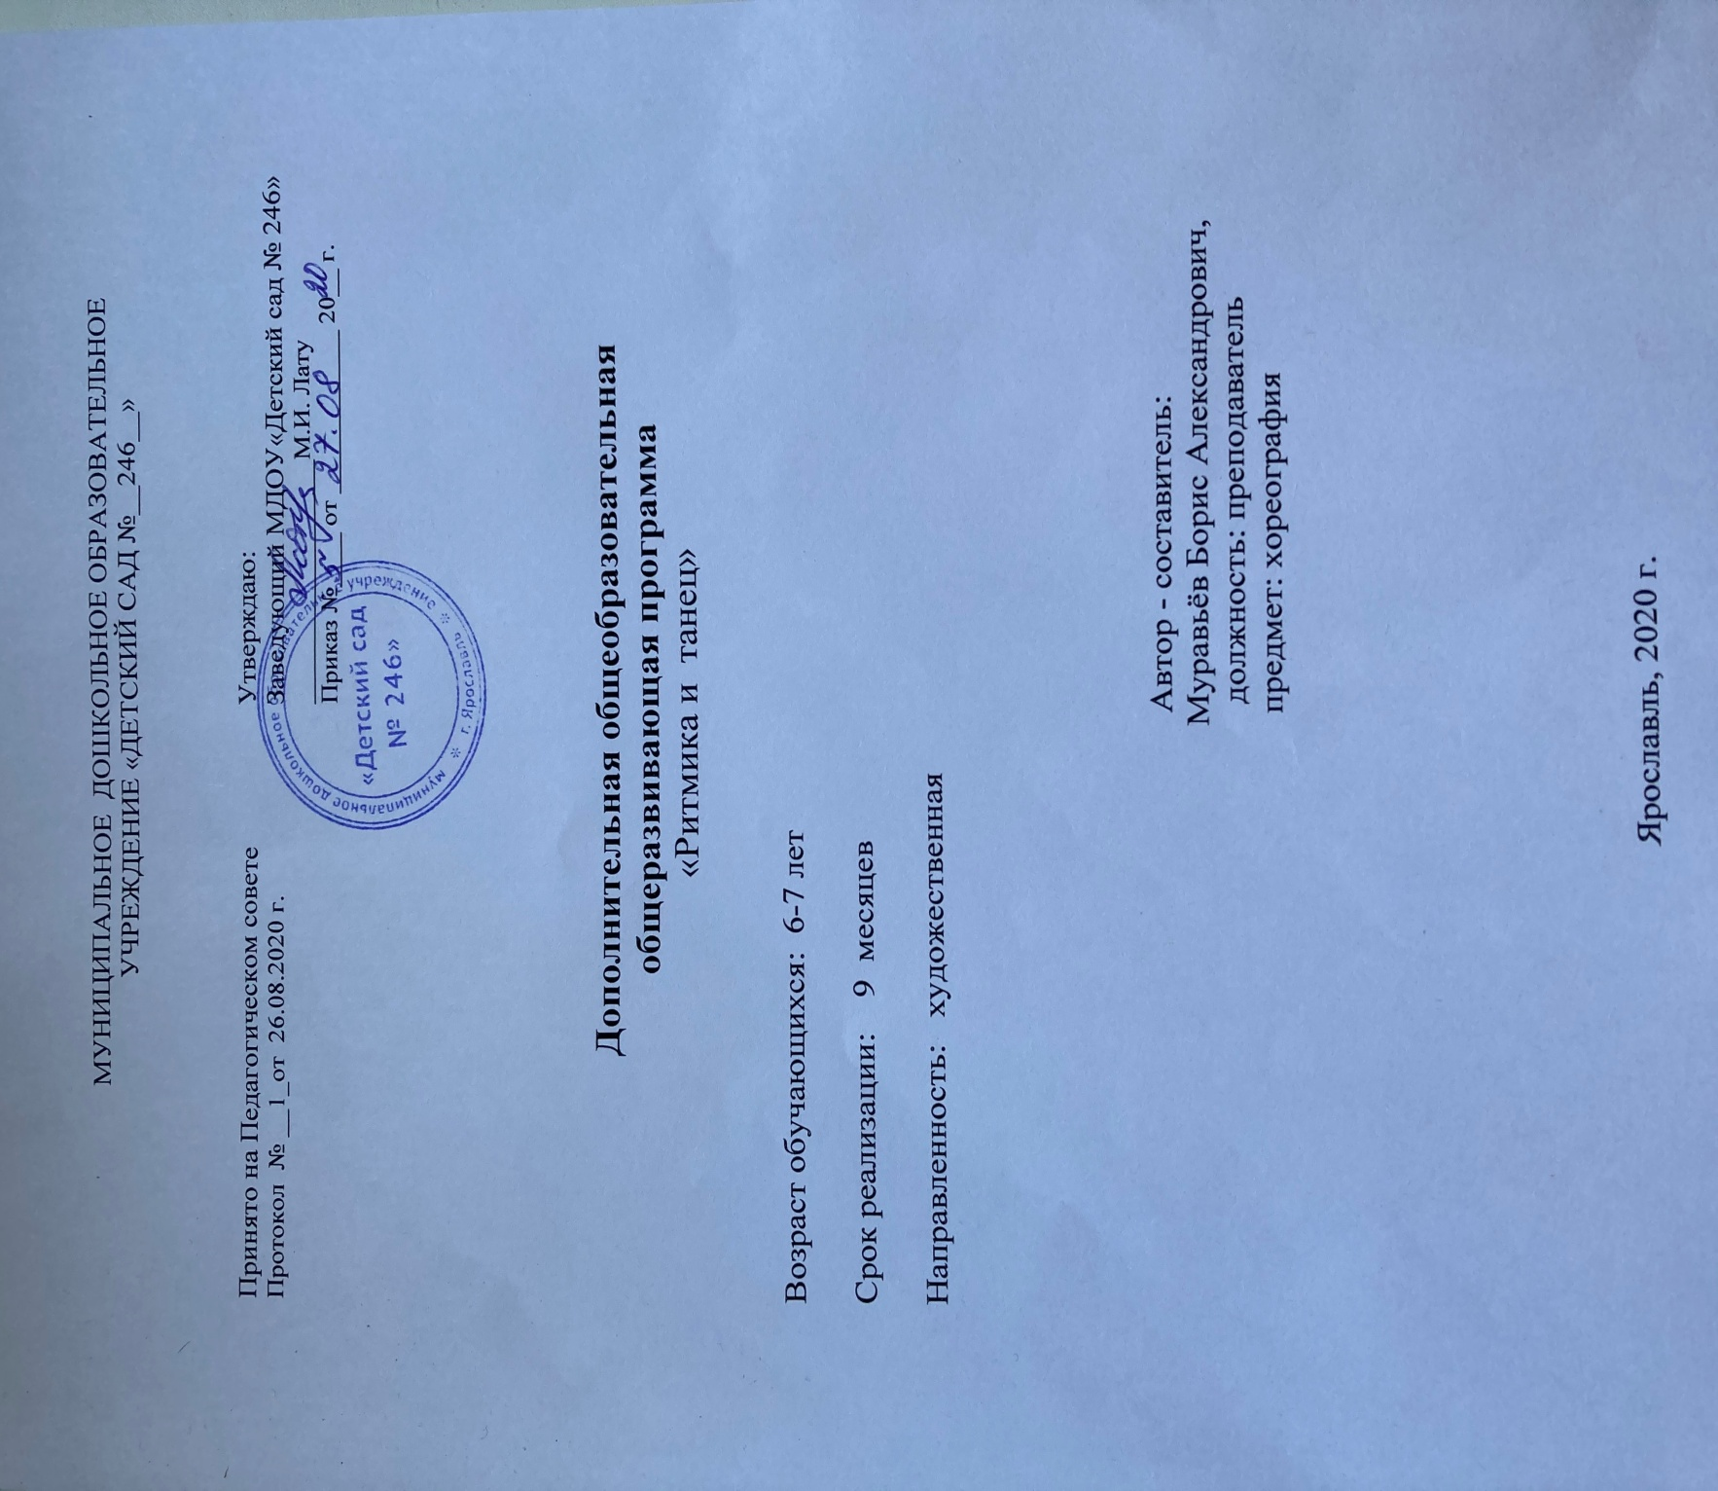
Структура Программы

1. | Пояснительная записка |  | 2
 | 1.1. | Цель и задачи Программы | 2
 | 1.2. | Планируемые результаты освоения дополнительной образовательной программы «Азбука танца» | 3
2. | Содержание Программы |  | 4
 | 2.1. | Тематическое планирование образовательной деятельности по Программе | 6
 | 2.2. | Формы проведения занятий | 8
 | 2.3. | Методы обучения | 9
 | 2.4. | Методические рекомендации педагогическим работникам при организации образовательной деятельности по реализации Программы | 9
3. | Обеспечение образовательной деятельности по реализации Программы |  | 11
 | 3.1. | Материально-техническое обеспечение Программы, обеспеченность методическими материалами и средствами обучения и воспитания по дополнительной образовательной программе «Азбука танца» для детей 5-6 лет | 11
 | 3.2. | Режим занятий | 12
 | 3.3 | Методическое обеспечение Программы | 12

- Пояснительная записка
Уровень Программы: дополнительная образовательная программа для дошкольной образовательной организации.
Срок освоения Программы: 1 учебный год.
Целевая группа: воспитанники старшего дошкольного возраста (5-6 лет) МДОУ «Детский сад № 246».
Количество участников: до 20 человек.
Направленность Программы: художественно-эстетическое развитие (хореография, ритмика).

На занятиях по ритмике происходит непосредственное и всестороннее обучение ребенка на основе гармоничного сочетания музыкального, двигательного, физического и интеллектуального развития.
Уроки ритмики развивают такие музыкальные данные как слух, память, ритм, помогают выявлению творческих задатков учеников, знакомят с теоретическими основами музыкального искусства.
Дети получают возможность самовыражения через музыкально-игровую деятельность.
Изучение предмета «Ритмика» тесно связано с изучением предметов «Слушание музыки и музыкальная грамота», «Танец», «Народно-сценический танец».

  - Цель и задачи Программы
Цель: развитие музыкально-ритмических и двигательно-танцевальных способностей учащихся через овладение основами музыкально-ритмической культуры.

Образовательная задача:
- Формирование у детей старшего дошкольного возраста системы знаний, умений и навыков по предмету «Ритмика».
Развивающие задачи:
- Развитие музыкальности:
- овладение основами музыкальной грамоты;
- способности воспринимать музыку, чувствовать настроение и характер, понимать её содержание;
- специальных музыкальных способностей (музыкального слуха, чувства ритма);
- музыкального кругозора и познавательного интереса к искусству звуков;
- музыкальной памяти.
- Развитие двигательных качеств и умений:
- гибкости и пластичности, силы, ловкости, выносливости, координации движений;
- умения ориентироваться в пространстве;
- формирование правильной осанки, танцевальных умений и навыков в соответствии с требованиями программы;
- обогащение двигательного опыта разнообразными гимнастическими движениями;
- Развитие творческих способностей, потребности к самовыражению в движении под музыку:
- творческого воображения и фантазии;
- способности к самовыражению.
- Развитие и тренировка психических процессов:
- эмоциональной сферы;
- умений реагировать движением на средства музыкальной выразительности;
- восприятия, внимания и памяти;
- тренировка подвижности нервных процессов.
Воспитательные задачи:
- Развитие нравственно-коммуникативных качеств личности:
- воспитание умения сопереживать;
- воспитание умения подчинять свои интересы интересам всего коллектива;
- формирование чувства такта и культурных привычек.

  - Целевые ориентиры освоения дополнительной образовательной программы «Азбука танца»
К концу I года обучения дети:
- определяют характер музыки словами (грустный – веселый, печальный – задорный, спокойный – встревоженный, напевный – бодрый);
- правильно определяют сильную долю в музыке, различать «народную» и «классическую» музыку;
- грамотно исполняют танцевальные движения;
- выполняют основные движения упражнений с предметами и без них;
- начинают и заканчивают движение вместе с музыкой;
- творчески откликаются на эмоционально-художественное содержание произведения в движении и музицировании;
- умеют координировать движения рук, ног и головы при ходьбе, беге, галопе;
- умеют ориентироваться в пространстве: выполнять повороты, двигаясь по линии танца;
- умеют свободно держать корпус, голову и руки в тех или иных положениях;
- умеют работать в паре и синхронизировать движения.
Примерные требования к отчётным занятиям:
За время обучения дети приобретают ряд практических навыков. При организации отчётных занятий обязательным является учёт следующих умений и навыков:
- уметь выполнять комплексы упражнений.
- уметь сознательно управлять своими движениями.
- владеть упражнениями на развитие музыкальности, метроритма.
- уметь координировать движения.
- владеть изученными танцевальными движениями разных характеров и музыкальных темпов.
- владеть навыками игры на музыкально-шумовых инструментах.

- Содержание Программы
В данной программе весь материал систематизирован в разделы, которые в той или иной степени взаимосвязаны друг с другом, что позволяет достичь необходимых результатов в комплексном развитии ребёнка.
Первый раздел «Основы музыкальной грамоты»
Главная цель – научить ребёнка слушать и слышать музыку и эмоционально откликаться на средства музыкальной выразительности и динамические изменения.
- Умение слышать музыку и понимать музыкальный язык развивается в разных видах деятельности:
- музицировании,
- движении под музыку,
- дидактических и музыкально-ритмических играх.
Дошкольники усваивают понятия «ритм», «темп», «звуковысотность», «тембр», «длительности», "музыкальный размер", музыкальные фразы, предложения и части.
Второй раздел «Упражнения на ориентировку в пространстве»
Основан на обучении ребёнка:
- ориентироваться на танцевальной площадке,
- с легкостью перестраиваться на месте и во время движения, из рисунка в рисунок,
- держать равнение и интервалы в линии, колонне, круге,
что в дальнейшем позволяет ребёнку свободно чувствовать себя на сцене.
Третий раздел «Упражнения с музыкально-шумовыми инструментами» (ложки, бубны, маракасы, трещотки и т. д.).
Упражнения с детскими музыкальными инструментами применяются для развития у детей:
- подвижности пальцев,
- умения ощущать напряжение и расслабление мышц,
- соблюдения ритмичности и координации движений рук,
- а также для формирования интереса к игре на музыкальных инструментах.
С помощью элементарных инструментов развивается музыкальный слух, чувство ритма, представление о звуковысотности, тембровых особенностях звучания, регистрах; расширяются знания о музыкальных инструментах ударной группы, а также формируются простейшие навыки игры на них.
Четвертый раздел «Упражнения с предметами танца»
Упражнения с предметами (мячами, лентами, обручами, платочками, игрушками, скакалками и т. д.) более насыщенно, интересно и разнообразно позволяют донести до ребенка предмет «ритмика и танец».
Дети развивают моторику рук и координацию движения. Эти навыки необходимы для подготовки ребенка к более сложным движениям и комбинациям.
С использованием данных предметов у детей расширяются познания в области музыкального и хореографического искусства, а также успешно развивается память, мышление, ловкость и сноровка.
Дети учатся через предмет выражать свои эмоции, действия на площадке.
Преподаватель в соответствии с возрастными особенностями подбирает тот или иной предмет и разучивает упражнения.
Пятый раздел «Танцевальные движения»
Является основой данного курса и подготовкой к последующим большим выступлениям ребенка на сцене. В ритмике используются несложные элементы народных плясок, хороводов, которые составляют основу современных детских композиций.
Шестой раздел «Партерная гимнастика»
Данный раздел Программы очень важен для развития природных хореографических способностей, позволяющих успешно заниматься в дальнейшем классическим танцем.
Предлагаемые упражнения способствуют укреплению мышц спины, брюшного пресса, внутренней группы мышц бёдер, а также релаксации связок голеностопных, коленных и тазобедренных суставов, что в итоге способствует развитию природных хореографические способности, а именно выворотности, гибкости, подъёма, танцевального шага.
Большинство упражнения выполняются на полу. Это позволяет развивать нужные группы мышц, эластичность связок и при этом избегать перегрузки позвоночника.
Седьмой раздел «Музыкально-ритмические игры»
Данный раздел включает важные и неотъемлемые для полноценного развития ребенка задачи.
Форма игры создает условия для раскрытия эмоционального мира каждого ребенка и усвоения им необходимых знаний, понятий, формирования умений и навыков в обстановке эмоционального комфорта.
В процессе игры создаются условия для общения детей в паре, в группе, проявляются личностные качества, а педагог в процессе игры имеет возможность корректировать отношения между детьми, активизировать творческую деятельность группы, создавать условия для наиболее полного проявления каждого ребенка в рамках заданных правил.
Восьмой раздел «Этюды»
Приобщение детей к творчеству – одна из важнейших задач ритмики. Овладев танцевальными элементами, дети смогут составлять их комбинации, несложные этюды. Такая форма работы обогащает детей запасом танцевальных движений, исполнительским мастерством, учит их двигаться технически грамотно, легко, выразительно.

  - Тематическое планирование образовательной деятельности по Программе для детей 5-6 лет
№ | Наименование тем
- Основы музыкальной грамоты
1 | Регистровая окраска. Понятие о звуке (низкие, средние и высокие)
2 | Характер музыки:
 | - грустный, печальный
 | - веселый, задорный
 | - понятия «мажор», «минор»
3 | Динамические оттенки:
 | - громко
 | - тихо
4 | Жанры:
 | - Марш, песня, танец
5 | Музыкальный размер:
 | - 2/4, 4/4, 3/4
6 | Знакомство с длительностью звуков(ноты):
 | - целая
 | - половинная
 | - четвертная
 | - восьмая
7 | Музыкальный темп:
 | - быстрый
 | - медленный
 | - умеренный
8 | Понятия «сильная доля», «вступление»
9 | Понятия «музыкальная фраза, предложение, часть»
- Упражнения на ориентировку в пространстве
 | линия, круг, шеренга, колонна, перестроения из круга в колонну, в две колонны и обратно.
- Упражнения с музыкально-шумовыми инструментами (по выбору преподавателя) (Приложение № 1)
1 | - ударные  - (ложки, барабаны, палочки и т.д.)
2 | - звенящие  - (бубны, маракасы, погремушки, бубенцы, трещотки)
- Упражнения с предметами танца (по выбору преподавателя)
 | Упражнение с платком, лентой, мячом, ложками, колокольчиками и т.д.
- Танцевальные движения
1 | Поклон
 | - простой
2 | Шаги:
 | - маршевый шаг, с координационными движениями рук
 | - шаг с вытянутого носка,
 | - шаг сценический, приставной шаг
 | - шаг на высоких полупальцах, на пятках
 | - шаг с высоко поднятым коленом вперед
 | - боковой галоп, подскоки
3 | Бег:
 | - на полу пальцах
 | - сценический
 | - С высоким подниманием бедра «лошадки»
4 | Прыжки:
 | - на месте по VI позиции; врозь - вместе
 | - с продвижением вперед
 | - в повороте на 90, 180 градусов, через короткую скакалку
5 | Работа рук:
 | - положение рук на талии
 | - перед грудью "полочка"
 | - в паре "лодочкой", "плетень"
 | - положение рук в кулаки на поясе
6 | Позиции ног:
 | - VI позиция
 | - I свободная позиция
7 | Работа головы
 | - Наклоны и повороты
8 | Движения корпуса
 | - наклоны вперед, назад, в стороны
 | - повороты вправо и влево
9 | Музыкально-ритмические упражнения:
 | - Притопы, перетопы
 | - простой
 | - двойной
 | - тройной
 | - Хлопки
 | - хлопки в ладоши(простые)
 | - хлопки в ритмическом рисунке
 | - хлопки с партнером
 | - Изучение ударов стопой в сочетании с хлопками (стоя на месте)
10. | Подскоки
 | - Подскоки на месте и в продвижении
 | - Подскоки с ритмическими хлопками
 | - Подскоки в повороте на месте
- Гимнастические упражнения
 | - «шпагат» прямой и поперечный, «лягушка», «мостик», «полумост», «лодочка», «корзиночка», «колечко», «горка», стойка на лопатках
 | - Упражнения для кистей рук, развития и укрепления мышц плечевого пояса
 | - Упражнения для развития и укрепления мышц спины и гибкости позвоночника
 | - Упражнения для развития мышц брюшного пресса
 | - Упражнения для развития силы ног и танцевального шага
 | - Упражнения для развития выворотности тазобедренного и голеностопного суставов
- Музыкально - ритмические игры (по выбору преподавателя)
- Этюды (по выбору преподавателя)
- Отчётные занятия

  - Формы проведения занятий
Основной формой организации занятий для детей 5-6 лет является групповая (до 20 человек).
Рекомендуемая продолжительность занятия по ритмике для детей 5-6 лет – 25 минут.

  - Методы обучения
Для достижения поставленной цели и реализации задач предмета используются следующие методы обучения:
Методы и приёмы | Описание деятельности
Наглядный:  - наглядно-слуховой прием;  - наглядно-зрительный прием. | Исполнение музыки должно сопровождаться показом. Показ движения нужно заранее хорошо продумать: сравнительно легко продемонстрировать действия отдельных персонажей-образов и намного сложнее развернуть  сюжет игры или различные хороводные построения.
Словесный:  - беседа о характере музыки, средствах ее выразительности,  - объяснение,  - рассказ,  - напоминание,  - оценка  - и т. д. | Этот метод широко применяется в процессе обучения ритмике как самостоятельный, так и в сочетании с наглядным и практическим методами.  Применение его своеобразно тем, что состоит в выборе отдельных приемов и в дозировке их в зависимости от формы занятий и возраста детей.  Так, к образно-сюжетному рассказу чаще прибегают при разучивании игры; к объяснению, напоминанию — в упражнениях, танцах.
Практический:  - многократное выполнение конкретного музыкально-ритмического движения | При использовании практического метода особенно важно предварительно «отрабатывать» в подводящих, подготовительных упражнениях элементы бега, подскоков, прыжков, манипуляций с предметами и т. д., а затем уже включать их в игры, пляски и хороводы.
Предложенные методы работы являются наиболее продуктивными при реализации поставленных целей и задач Программы и основаны на апробированных методиках и сложившихся традициях в хореографическом образовании.
  - Методические рекомендации педагогическим работникам при организации образовательной деятельности по реализации Программы
При организации и проведении занятий по предмету «Ритмика» необходимо придерживаться следующих принципов:
- принципа сознательности и активности, который предусматривает, прежде всего, воспитание осмысленного овладения техникой танца; заинтересованности и творческого отношения к решению поставленных задач;
- принципа наглядности, который предусматривает использование при обучении комплекса средств и приемов: личная демонстрация приемов, видео и фотоматериалы, словесное описание нового приема и т.д.;
- принципа доступности, который требует, чтобы перед учеником ставились посильные задачи. В противном случае у обучающихся снижается интерес к занятиям. От преподавателя требуется постоянное и тщательное изучение способностей учеников, их возможностей в освоении конкретных элементов, оказание помощи в преодолении трудностей;
- принцип систематичности, который предусматривает разучивание элементов, регулярное совершенствование техники элементов и освоение новых элементов для расширения активного арсенала приемов, чередование работы и отдыха в процессе обучения с целью сохранения работоспособности и активности учеников.
Процесс обучения музыкально-ритмическим движениям включает три этапа.
На первом этапе ставятся задачи:
- ознакомления детей с новым упражнением, пляской, хороводом или игрой;
- создания целостного впечатления о музыке и движении;
- разучивания движения.
Методика обучения состоит в следующем: педагог прослушивает вместе с детьми музыкальное произведение, раскрывает его характер, образы и показывает музыкально-ритмическое движение, стремясь пробудить в детях желание разучить его.
Показ должен быть точным, эмоциональным и целостным.
На втором этапе задачи расширяются, продолжатся:
- углубленное разучивание музыкально-ритмического движения,
- уточнение его элементов и создание целостного образа, настроения музыкального произведения.
Педагог дает необходимые разъяснения, напоминает последовательность действий, своевременно, доброжелательно оценивает достижения детей.
Задача третьего этапа заключается в том, чтобы закрепить представления о музыке и движении, поощряя детей самостоятельно выполнять разученные движения.
Методика закрепления и совершенствования музыкально-ритмического движения нацелена на работу над его качеством. Преподаватель, напоминая последовательность, используя образные сравнения, отмечая удачное исполнение, создает условия для эмоционального выполнения детьми музыкально-ритмических движений.

- Обеспечение образовательной деятельности по реализации Программы
  - Материально-техническое обеспечение Программы, обеспеченность методическими материалами и средствами обучения и воспитания по дополнительной образовательной программе «Азбука танца» для детей 5-6 лет
Материально-техническое обеспечение Программы соответствует:
- санитарно-эпидемиологическим правилам и нормативам;
- правилам пожарной безопасности;
- требованиям к средствам обучения и воспитания;
- возрастным и индивидуальным особенностям и интересам воспитанников ДОУ.
В ДОУ созданы те необходимые материально-технические условия, которые благотворно влияют на успешную организацию образовательной деятельности по реализации программы дополнительного образования по ритмике:
Физкультурный зал | Физкультурный зал один, находится на втором этаже и полностью оборудован спортивным инвентарем. Оборудование и материалы соответствуют возрастным особенностям, учитывают состояние здоровья детей.
Музыкальный зал | Музыкальный зал один, находится на втором этаже здания. Оборудован фортепиано, музыкальным центром, мультимедийным оборудованием (экран, проектор), детскими музыкальными инструментами, акустической системой, напольными колонками с микрофоном, стульями для детей и взрослых. Для проведения культурно-массовых, познавательных мероприятий с использованием интерактивного оборудования, для затемнения помещения на окнах установлены рулонные шторы.
Все дети, осваивающие дополнительную образовательную программу по ритмике «Азбука танца» обеспечены репетиционной и концертной одеждой.
Технические средства обучения
ТСО | количество
Фортепиано | 2
Музыкальный центр | 2
Видеокамера | 1
Фотоаппарат | 1
Синтезатор | 1
Музыкальные инструменты | в ассортименте
Фонотека музыкальных произведений | в ассортименте
Система очистки воздуха | 1

  - Режим занятий
Расписание занятий строится в соответствии с возрастными особенностями и возможностями детей 5-6 лет из расчёта:
Возраст детей | Количество и продолжительность занятий
 | неделя |  | месяц |  | год
 | количество занятий | длительность | количество занятий | длительность | количество занятий | длительность
5-6 лет | 2 | 60 мин. | 8 | 240 мин. | 68 | 2040 мин.
Занятия проводится в вечернее время после окончания образовательной деятельности по Основной образовательной программе МДОУ «Детский сад № 246».

  - Методическое обеспечение Программы
- Барышникова Т. Азбука хореографии. М., 2000
- Буренина А.И. Ритмическая мозаика. СПб, 2000
- Горшкова Е. В. От жеста к танцу. М.: Издательство «Гном и Д», 2004
- Играем с начала. Гимнастика, ритмика, танец. М., 2007
- Конорова Е. В. Танец и ритмика. М: Музгиз, 1960
- Колодницкий Г.А. Музыкальные игры, ритмические упражнения и танцы для детей. Учебно-методическое пособие для педагогов. М, 2000
- Климов А. Основы русского народного танца. М., Издательство «Московского государственного института культуры», 1994
- Лифиц И. Франио Г. Методическое пособие по ритмике. М., 1987
- Пустовойтова М.Б. Ритмика для детей. Учебно-методическое пособие. М., Гуманитарный издательский центр «ВЛАДОС», 2008
- Программы для хореографических школ искусств. Составитель – С.М.Бахтов, М.,1984
- Руднева С., Фиш Э. Ритмика. Музыкальное движение. М.:Просвещение, 1972
- Ткаченко Т.С. Народные танцы. М., 1975
- Франио Г.С. Ритмика в детской музыкальной школе, М., 1997
- Франио Г. Роль ритмики в эстетическом воспитании детей. М., 1989
- Школа танца для юных. СПб, 2003
- Чибрикова-Луговская А.Е. Ритмика. М., Издательский дом «Дрофа», 1998

